大连理工大学实验预习报告
学院（系）： 专业： 班级：
姓 名： 学号： 组： ___
实验时间： 实验室： 实验台：
指导教师签字： 成绩：

注：预习题必须每人做一份，回答部分只允许手写，在上实验课前交；否则，将不允许做实验。请写清班级、姓名、学号。

实验名称：路由综合实验与故障诊断

- 简述路由协议OSPF的主要特点。
OSPF 支持多种对距离的度量（物理距离，时延，带宽等）。
度量取值的范围是（0，65535），并且可以是不对称的。
OSPF支持在开销相同的最短路线之间的负载平衡 (Load Balancing)
OSPF支持分层路由（区域划分及路由分级）。
OSPF支持Multicast路由。
安全
OSPF支持三种认证方式。

- 简述故障诊断的主要方法。
- 分层
  - 按照网络协议层由下至上诊断故障
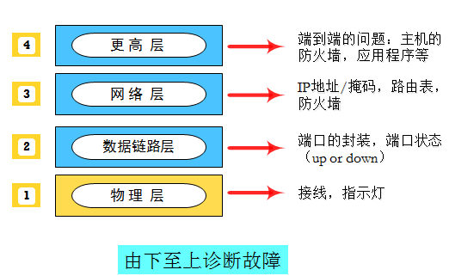
- 分段
  - 将网络划分为不同的部分来分别诊断故障
把网络分段，逐段排除故障
  - 主机本身
  - 主机到路由器
  - 路由器本身
  - 路由器到路由器
- 替换法
  - 通过替换网络组件来确定故障位置
替换法是检查硬件问题最常用的方法
  - 当怀疑是网线问题时，更换一根确定是好的网线试一试；
  - 当怀疑是接口模块有问题时，更换一个其它接口模块试一试
- 在实际网络故障排错时，可以先用分段法找出故障大概位置，然后再用替换法确定之。

- 预习实验八，回答下列问题：
- 为完成实验步骤3，在各路由器上所执行的命令分别是什么？（请注意启动OSPF的命令在AR18和AR28上并不相同）
（1）[Router] sysname RA
[Router] sysname RB
[Router] sysname RC
[Router] sysname RD
（2）RA与RB之间封装ppp
[RA] interface serial0 [RB]interface serial0
[RA-Serial0] link-protocol ppp [RB-Serial0] link-protocol ppp
[RA-Serial0] shutdown [RB-Serial0]shutdown
[RA-Serial0] undo shutdown [RB-Serial0]undo shutdown
RB（DTE）与RC（DCE）之间封装Frame Relay
[RB] interface serial1 [RC] fr switching
[RB-Serial1] link-protocol fr [RC] interface serial1/0
[RB-Serial1] fr interface-type dte [RC-Serial1/0] link-protocol fr
[RB-Serial1] shutdown [RC-Serial1/0] fr interface-type dce
[RB-Serial1] undo shutdown [RC-Serial1/0] fr dlci number30
[RC-Serial1/0] shutdown
[RC-Serial1/0] undo shutdown
- RA与RB之间运行路由协议RIP
[RA] rip [RB] rip
[RA-rip]network all [RB-rip] network 192.0.0.2
RB与RC之间使用静态路由
[RB] ip route-static 202.0.2.2 255.255.255.0 192.0.1.2
[RB] ip route-static 202.0.1.2 255.255.255.0 192.0.1.2
[RC] ip route-static 0.0.0.0 0.0.0.0 192.0.1.1
RB与RD之间运行路由协议OSPF
[RB] router id 1.1.1.1
[RB] ospf enable
[RB] interface ethernet0
[RB-Ethernet0] ospf enable area 0
[RD] router id 2.2.2.2
[RD] ospf
[RD-ospf] area 0
[RD-ospf-area0] network 192.0.2.2 0.0.0.255
[RD-ospf-area0] network 202.0.3.1 0.0.0.255
( 4 ) 在RB上执行必要的路由引入。
[RB] ospf
[RB-ospf] import-route rip
[RB-ospf] import-route direct
[RB-ospf] import-route static
[RB] rip
[RB-rip] import-route direct
[RB-rip] import-route static
[RB-rip] import-route ospf

- 在实验步骤4中所需执行的修复命令是什么？
故障修复命令：
[RA-acl-3000]rule permit ip source 192.0.0.1 0 destination 255.255.255.255 0

请在答案中包含命令视图和完整命令，留待真正做实验时验证。

问题回答部分：
问题回答部分（续页）：

